Об утверждении плана по управлению пастбищами и их использованию по Кызылкогинскому району на 2018-2019 годы
Решение Кызылкогинского районного маслихата Атырауской области от 20 марта 2018 года № XXII-3. Зарегистрировано Департаментом юстиции Атырауской области 9 апреля 2018 года № 4095
В соответствии со статьей 6 Закона Республики Казахстан от 23 января 2001 года "О местном государственном управлении и самоуправлении в Республике Казахстан", со статьями 8, 13 Закона Республики Казахстан от 20 февраля 2017 года "О пастбищах" районный маслихат РЕШИЛ:
1. Утвердить план по управлению пастбищами и их использованию Кызылкогинскому району на 2018-2019 годы согласно приложению к настоящему решению.
2. Контроль за исполнением настоящего решения возложить на постоянную комиссию районного маслихата по вопросам бюджета, финансов, экономики развитию предпринимательства, аграрным вопросам и экологии (А. Баймуратова).
3. Настоящее решение вступает в силу со дня государственной регистрации в органах юстиции, вводится в действие по истечении десяти календарных дней после дня его первого официального опубликования.
Председатель сессии | Г. Каримова
Секретарь маслихата | Т. Бейскали
Утверждено решением
Кызылкогинского районного
маслихата от "20" марта 2018
года №ХХІІ-3
Приложение к решению
Кызылкогинского районного
маслихата от "20" марта 2018
года №ХХІІ-3
План по управлению пастбищами и их использованию по Кызылкогинского района на 2018-2019 годы
Настоящий План по управлению пастбищами Кызылкогинского района и их использованию на 2018-2019 годы (далее – План) разработан в соответствии с Законами Республики Казахстан от 20 февраля 2017 года "О пастбищах", от 23 января 2001 года "О местном государственном управлении и самоуправлении в Республике Казахстан", приказом Заместителя Премьер-Министра Республики Казахстан - Министра сельского хозяйства Республики Казахстан от 24 апреля 2017 года №173 "Об утверждении Правил рационального использования пастбищ" (зарегистрирован в реестре государственной регистрации нормативных правовых актов за № 15090), приказом Министра сельского хозяйства Республики Казахстан от 14 апреля 2015 года № 3-3/332 "Об утверждении предельно допустимой нормы нагрузки на общую площадь пастбищ" (зарегистрирован в реестре государственной регистрации нормативных правовых актов за № 11064).
План принимается в целях рационального использования пастбищ, устойчивого обеспечения потребности в кормах и предотвращения процессов деградации пастбищ.
План содержит:
1) схему расположения пастбищ на территории административно-территориальной единицы в разрезе категорий земель, собственников земельных участков и землепользователей на основании правоустанавливающих документов, пастбищеоборотов, доступа пастбищепользователей к водоисточникам (озерам, рекам, прудам, копаням, о оросительным или обводнительным каналам, трубчатым или шахтным колодцам) составленную согласно норме потребления воды, согласно приложению 1 к настоящему Плану;
2) карту с обозначением внешних и внутренних границ и площадей пастбищ, в том числе сезонных, объектов пастбищной инфраструктуры, согласно приложению 2 к настоящему Плану;
3) таблицу об используемых источниках воды для водопоя животных в пастбищах в сельских округах, согласно приложению 3 к настоящему Плану;
4) таблицу о животноводстве в сельских округов, согласно приложению 4 к настоящему Плану;
5) календарный график по использованию пастбищ, устанавливающий сезонные маршруты выпаса и передвижения сельскохозяйственных животных, согласно приложению 5 к настоящему Плану.
План принят с учетом сведений о состоянии геоботанического обследования пастбищ, сведений о ветеринарно-санитарных объектах, данных о численности поголовья сельскохозяйственных животных с указанием их владельцев – пастбищепользователей, физических и (или) юридических лиц, данных о количестве гуртов, отар, табунов, сформированных по видам и половозрастным группам сельскохозяйственных животных, сведений о формировании поголовья сельскохозяйственных животных для выпаса на отгонных пастбищах, особенностей выпаса сельскохозяйственных животных на культурных и аридных пастбищах, сведений о сервитутах для прогона скота и иных данных, предоставленных государственными органами, физическими и (или) юридическими лицами.
По административно-территориальному делению в Кызылкогинском районе имеются 10 сельских округов.
Общая площадь территории Кызылкогинского района 2 488423 гектар, из них пастбищные земли – 1 545 745 гектар.
По категориям земли подразделяются на:
земли сельскохозяйственного назначения – 466240 гектар;
земли населенных пунктов – 101924 гектар;
земли промышленности, транспорта, связи, для нужд космической деятельности, обороны, национальной безопасности и иного несельскохозяйственного назначения – 20271 гектар;
земли запаса – 1078920 гектар.
Растительный покров района разнообразный, включает примерно 124 видов.
Почвы светлокаштановые, на юге встречаются пески и солончаковые земли. Толщина плодородной почвы 40-50 сантиметр.
В настоящее время в Кызылкогинском районе насчитываются крупно рогатые 21348 голов скота, мелкого рогатого скота 75239 голов, 6928 голов лошадей, 1149 голов верблюдов.
Приложение 1
к Плану по управлению
пастбищами Кызылкогинского
района и их использованию
на 2018-2019 годы
Схема расположения пастбищ на территории административно-территориальной единицы в разрезе категорий земель, собственников земельных участков и землепользователей на основании правоустанавливающих документов, пастбищеоборотов, доступа пастбищепользователей к водоисточникам (озерам, рекам, прудам, копаням, о оросительным или обводнительным каналам, трубчатым или шахтным колодцам) составленную согла сно норме потребления воды

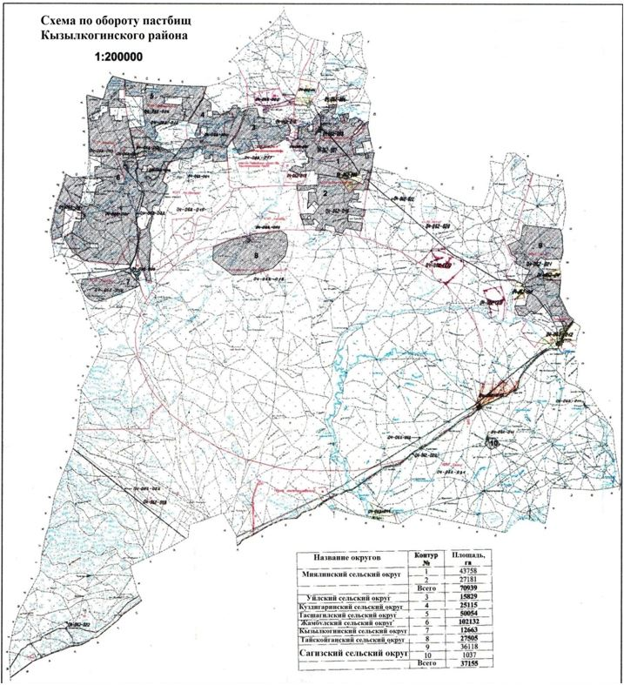

Приложение 2
к Плану по управлению
пастбищами Кызылкогинского
района и их использованию
на 2018-2019 годы
Карта с обозначением внешних и внутренних границ и площадей пастбищ, в том числе сезонных, объектов пастбищной инфраструктуры

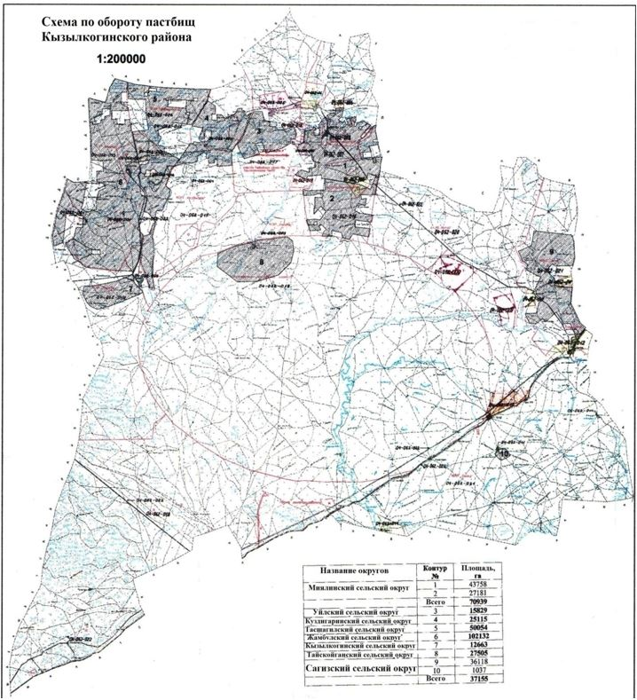

Приложение 3
к Плану по управлению
пастбищами Кызылкогинского
района и их использованию
на 2018-2019 годы
Таблица об используемых источниках воды для водопоя животных в пастбищах в сельских округах
№ | Сельские районы, поселки, поселения | Открытые водные ресурсы на Земле | Из них |  | Грунтовые воды (фонтан) | Из них |  | калодцы | Из них
 |  |  | количество | Пастбища, гектар |  | количеств | пастбища, гектар |  | количество | пастбища, гектар
1 | Миялинский сельский округ |  |  |  | - | - | - | - | - | -
2 | Жангелдинский сельский округ |  |  |  |  |  |  |  | 48
3 | Уйлский сельский округ |  |  |  | - | - | - | - | 15 | -
4 | Куздигаринский сельский округ |  |  |  | - |  |  |  | 22
5 | Кызылкогинский сельский округ |  |  |  | - | - | - |  | 9
6 | Тасшагилский сельский округ |  |  |  |  |  |  |  | 19
7 | Тайсойганский сельский округ |  |  |  | - | - | - | - | 13 | -
8 | Жамбулский сельский округ |  |  |  |  |  |  |  | 23
9 | Мукурский сельский округ |  |  |  |  |  |  |  | 50
10 | Сагизский сельский округ |  |  |  |  |  |  |  | 25
 | Итого |  |  |  |  |  |  |  | 224
Приложение 4
к Плану по управлению
пастбищами Кызылкогинского
района и их использованию
на 2018-2019 годы
Таблица животноводства в сельских округов
№ | Название сельских округов, населенных пункт | Разновидность скота | Поголовье скота | Нормы пастбища гектар |  | Пастбища граничащие с населенными пунктами | Охват  +, - | Название пастбищ
 |  |  |  | поголовые | всего
1 | 2 | 3 | 4 | 5 | 6 | 7 | 8 | 9
1 | Миялинский сельский округ | - | - | - | 74139 | 3200 | -70939
 | Село Миялы |  |  |  | 74139 | 3200 | -70939
 |  | Крупно рогатый скот | 2532 | 15 | 37980 |  |  | Курмангазы
 |  | Мелко рогатого скота | 8952 | 3 | 26856 |  |  | Уры
 |  | лошади | 419 | 21 | 8799 |  |  | Секер-Самай
 |  | верблюды | 21 | 24 | 504 |  |  | Жага
2 | Жангелдинский сельский округ |  |  |  | 37575 | 46313 | +8738
 | Село Жангелдин |  |  |  | 37575 | 46313 | +8738
 |  | Крупно рогатый скот | 1045 | 15 | 15675 |  |  | Наурызали
 |  | Мелко рогатого скота | 4333 | 3 | 12999 |  |  | Есмырза
 |  | лошади | 377 | 21 | 7917 |  |  | Қолат
 |  | верблюды | 41 | 24 | 984 |  |  | Салмен
3 | Уйлский сельский округ |  |  |  | 64962 | 49133 | -15829
 | Село Жаскайрат |  |  |  | 61113 | 36298 | -24815
 |  | Крупно рогатый скот | 2462 | 15 | 3693
 |  | Мелко рогатого скота | 11411 | 3 | 34233
 |  | лошади | 967 | 21 | 20307
 |  | верблюды | 120 | 24 | 2880
 | Населенный пункт Аккора |  |  |  | 3849 | 12835 | +8986
 |  | Крупно рогатый скот | 157 | 15 | 2355 |  |  | Жарыпшыккан
 |  | Мелко рогатого скота | 365 | 3 | 1095
 |  | лошади | 19 | 21 | 399
 |  | верблюды | 0 | 24 | 0
4 | Куздигаринский сельский округ |  |  |  | 42615 | 17500 | -25115
 | Село Коныстану |  |  |  | 33237 | 5020 | -28217
 |  | Крупно рогатый скот | 795 | 15 | 11925 |  |  | Коздигара
 |  | Мелко рогатого скота | 4023 | 3 | 12069
 |  | лошади | 391 | 21 | 8211
 |  | верблюды | 43 | 24 | 1032
 | Населенный пункт Коскулак |  |  |  | 4530 | 6240 | +1710
 |  | Крупно рогатый скот | 157 | 15 | 2355 |  |  | Абдолкора
 |  | Мелко рогатого скота | 444 | 3 | 1332
 |  | лошади | 39 | 21 | 819
 |  | верблюды | 1 | 24 | 24
 | Населенный пункт Буйрек |  |  |  | 4848 | 6240 | +1392
 |  | Крупно рогатый скот | 112 | 15 | 1680 |  |  | Табылды
 |  | Мелко рогатого скота | 640 | 3 | 1920
 |  | лошади | 56 | 21 | 1176
 |  | верблюды | 3 | 24 | 72
5 | Тасшагиль  ский сельский округ |  |  |  | 78489 | 28435 | -50054
 | Село Тасшагыл |  |  |  | 67266 | 6506 | -60706
 |  | Крупно рогатый скот | 2960 | 15 | 44400 |  |  | Сексенбай
 |  | Мелко рогатого скота | 6726 | 3 | 20178 |  |  | Коркияк
 |  | лошади | 104 | 21 | 2184 |  |  | Жапалак
 |  | верблюды | 21 | 24 | 504 |  |  | Тиленши
 | Населенный пункт Когам |  |  |  | 6219 | 11495 | +5276
 |  | Крупно рогатый скот | 194 | 15 | 2910 |  |  | Акши
 |  | Мелко рогатого скота | 739 | 3 | 2217 |  |  | Шили арал
 |  | лошади | 44 | 21 | 924 |  |  | Пригород Уйл
 |  | верблюды | 7 | 24 | 168
 | Населенный пункт Коныстану |  |  |  | 5004 | 10434 | +5430
 |  | Крупно рогатый скот | 158 | 15 | 2370 |  |  | Орлыкудык
 |  | Мелко рогатого скота | 480 | 3 | 1440 |  |  | Қарагай
 |  | лошади | 34 | 21 | 714 |  |  | Керик
 |  | верблюды | 20 | 24 | 480
6 | Жамбулский сельский округ |  |  |  | 132426 | 30294 | -102132
 | Село Каракол |  |  |  | 112752 | 20294 | -92458
 |  | Крупно рогатый скот | 2965 | 15 | 44475
 |  | Мелко рогатого скота | 6506 | 3 | 19518
 |  | лошади | 2035 | 21 | 42735
 |  | верблюды | 251 | 24 | 6024
 | Населенный пункт Айдын |  |  |  | 19674 | 10000 | -9674
 |  | Крупно рогатый скот | 237 | 15 | 3555
 |  | Мелко рогатого скота | 720 | 3 | 2160
 |  | лошади | 539 | 21 | 11319
 |  | верблюды | 110 | 24 | 2640
7 | Кызылкогинский сельский округ |  |  |  | 25950 | 13287 | -12663
 | Село Карабау |  |  |  | 25950 | 13287 | -12663
 |  | Крупно рогатый скот | 714 | 15 | 10710
 |  | Мелко рогатого скота | 4131 | 3 | 12393
 |  | лошади | 123 | 21 | 2583
 |  | верблюды | 11 | 24 | 264
8 | Тайсойганский сельский округ |  |  |  | 44913 | 17408 | -27505
 | Село Тайсойган |  |  |  | 44913 | 17408
 |  | Крупно рогатый скот | 1235 | 15 | 18525 |  |  | Аккудык, Биман,
 |  | Мелко рогатого скота | 4647 | 3 | 13941 |  |  | Шыбынды,
 |  | лошади | 459 | 21 | 9639 |  |  | Жетибай
 |  | верблюды | 117 | 24 | 2808 |  |  | Шайган,
9 | Сагизский сельский округ |  |  |  | 116352 | 79197 | -37155
 | с.Сагыз |  |  |  | 90015 | 38949 | -51066
 |  | Крупно рогатый скот | 2208 | 15 | 33120 |  |  | Сарапан
 |  | Мелко рогатого скота | 10799 | 3 | 32397 |  |  | Акжар
 |  | лошади | 946 | 21 | 19866 |  |  | Кызылсай
 |  | верблюды | 193 | 24 | 4632 |  |  | Сарытогай
 | Населенный пункт Былкылдакты |  |  |  | 5859 | 14873 | +9014
 |  | Крупно рогатый скот | 150 | 15 | 2250 |  |  | Былқылдакты
 |  | Мелко рогатого скота | 767 | 3 | 2301
 |  | лошади | 52 | 21 | 1092
 |  | верблюды | 9 | 24 | 216
 | Населенный пункт Коныраулы |  |  |  | 13725 | 12688 | -1037
 |  | Крупно рогатый скот | 295 | 15 | 4425 |  |  | Тобекудык
 |  | Мелко рогатого скота | 1073 | 3 | 3219 |  |  | Қоңыраулы
 |  | лошади | 277 | 21 | 5817
 |  | верблюды | 11 | 24 | 264
 | Населенный пункт Кенбай |  |  |  | 6753 | 12687 | +5934
 |  | Крупно рогатый скот | 166 | 15 | 2490 |  |  | Кенбай
 |  | Мелко рогатого скота | 976 | 3 | 2928
 |  | лошади | 51 | 21 | 1071
 |  | верблюды | 11 | 24 | 264
10 | Мукурский сельский округ |  |  |  | 71301 | 122369 | +51068
 | Село Мукур |  |  |  | 43146 | 64764 | +21618
 |  | Крупно рогатый скот | 1064 | 15 | 15960 |  |  | Шопти кол
 |  | Мелко рогатого скота | 4841 | 3 | 14523 |  |  | Кемеркол
 |  | лошади | 587 | 21 | 12327
 |  | верблюды | 14 | 24 | 336
 | Населенный пункт Жамансор |  |  |  | 7656 | 5643 | -2013
 |  | Крупно рогатый скот | 238 | 15 | 3570
 |  | Мелко рогатого скота | 1053 | 3 | 3159
 |  | лошади | 43 | 21 | 903
 |  | верблюды | 1 | 24 | 24
 | Населенный пункт Жантерек |  |  |  | 7461 | 23656 | +16195
 |  | Крупно рогатый скот | 250 | 15 | 3750 |  |  | Киши кол
 |  | Мелко рогатого скота | 397 | 3 | 1191 |  |  | Караколдеу
 |  | лошади | 120 | 21 | 2520
 |  | верблюды |  | 24
 | Населенный пункт Кенбай |  |  |  | 4128 | 5643 | +1515
 |  | Крупно рогатый скот | 83 | 15 | 1245 |  |  | Кызылсай
 |  | Мелко рогатого скота | 471 | 3 | 1413
 |  | лошади | 62 | 21 | 1302
 |  | верблюды | 7 | 24 | 168
 | Населенный пункт Таскудык |  |  |  | 5310 | 5643 | +333
 |  | Крупно рогатый скот | 158 | 15 | 2370 |  |  | Тортмола
 |  | Мелко рогатого скота | 450 | 3 | 1350 |  |  | Токсанкол
 |  | лошади | 62 | 21 | 1302
 |  | верблюды | 12 | 24 | 288
 | Населенный пункт Соркол |  |  |  | 2517 | 12646 | +10129
 |  | Крупно рогатый скот | 55 | 15 | 825 |  |  | Иткомген
 |  | Мелко рогатого скота | 181 | 3 | 543
 |  | лошади | 49 | 21 | 1029
 |  | верблюды | 5 | 24 | 120
 | Населенный пункт Саркумак |  |  |  | 1083 | 4374 | +3291
 |  | Крупно рогатый скот | 12 | 15 | 180 |  |  | Сагиз
 |  | Мелко рогатого скота | 168 | 3 | 504
 |  | лошади | 19 | 21 | 399
 |  | верблюды |  | 24
 | Всего по району |  |  |  | 688722 | 407136 | -281586
Приложение 5
к Плану по управлению
пастбищами Кызылкогинского
района и их использованию
на 2018-2019 годы
Календарный график по использованию пастбищ, устанавливающий сезонные маршруты выпаса и передвижения сельскохозяйственных животных
п/н | сельский округ | срок выпаса скота на отдаленных пастбищах | срок возврата скота из отдаленных пастбищ | примечание
1 | Миялинский сельский округ | апрель 1 половина | октябрь 2 декада
2 | Жангелдинский сельский округ | апрель 1 половина | октябрь 2 декада
3 | Уйлский сельский округ | апрель 1 половина | октябрь 2 декада
4 | Куздигаринский сельский округ | апрель 1 половина | октябрь 2 декада
5 | Кызылкогинский сельский округ | апрель 1 половина | октябрь 2 декада
6 | Тасшагильский сельский округ | апрель 1 половина | октябрь 2 декада
7 | Тайсойганский сельский округ | апрель 1 половина | октябрь 2 декада
8 | Жамбулский сельский округ | апрель 1 половина | октябрь 2 декада
9 | Мукурский сельский округ | апрель 1 половина | октябрь 2 декада
10 | Сагизский сельский округ | апрель 1 половина | октябрь 2 декада

© 2012. РГП на ПХВ «Институт законодательства и правовой информации Республики Казахстан» Министерства юстиции Республики Казахстан

